Sesión 1
1)
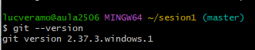
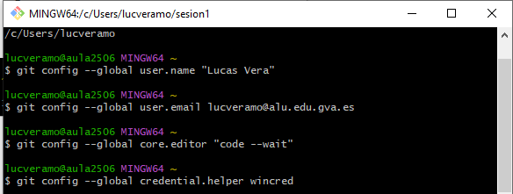
2)
3)
1.
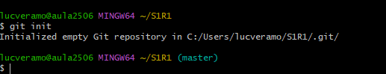
2 y 3.
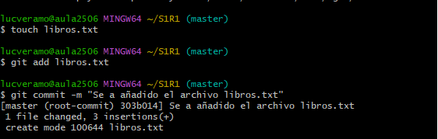

4 y 5.
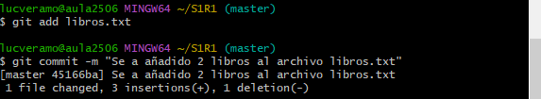
6 y 7
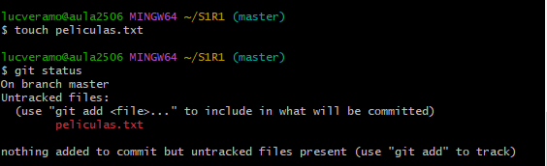
8 y 9
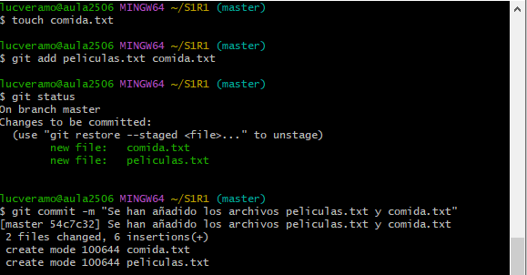

10, 11 y 12
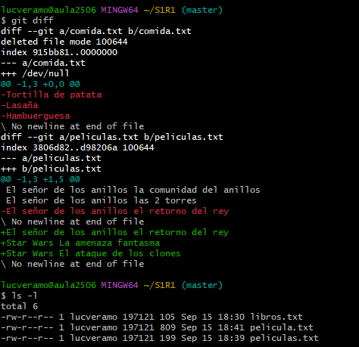
13, 14 y 15
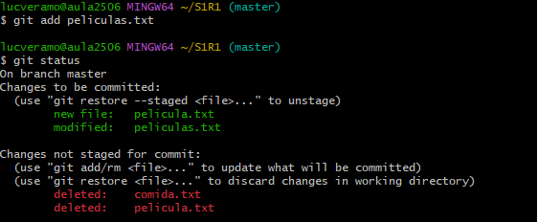
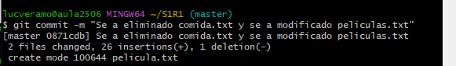

16, 17 y 18
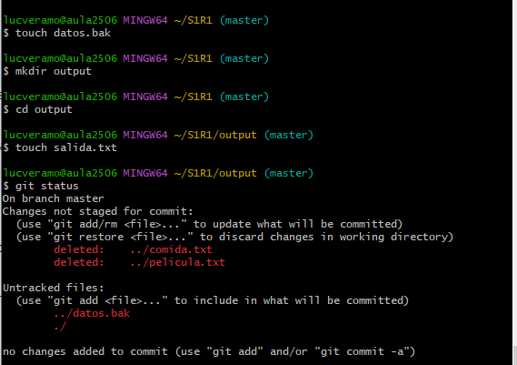
19
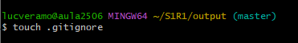
20 y 21
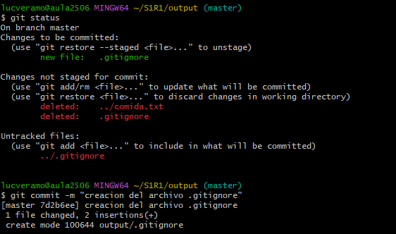

22
Debido a un cambio de ordenador, se tuvo que realizar la practica entera de nuevo partiendo de lo que se tenia hecho anteriormente en este documento. Eso dio como resultado que se saltase algún paso por tanto sale una menor cantidad de commit y se puede observar que la dirección de las carpetas es diferente.
